Srednja škola Zabok
Listopad 2018.

Izviješće s održanih gastronomskih radionice u Kul IN-u

Srednja škola Zabok uključila se u aktivnosti EU projekta Uživam tradicijo iz Programa Interreg V-A Slovenija-Hrvatska 2014-2020 - Uživam tradiciju po kulinarskoj transverzali od Panonije do Jadrana, a kojeg za naše područje provodi Zagorska razvojna agencija.

Jedna od projektnih aktivnosti bila je organizacija gastronomskih radionica i posjeta kulinarskom insitutu Kul IN u Sisku. Učenici 3. i 4. razreda ugostiteljsko turističke struke: Ema Frigan, Lea Dobrečević, Lana Blažinić, Štefanija Tušek, Marija Turek, Petra Salatko, Štefanija Šekrst, Lovro Knapić, Lovro Naumovski, Antonio Pavlinić i Ivan Petrinec te pet nastavnika struke bili su gosti Kul IN-a od 5. - 7. listopada. Program stručnog usavršavanja kroz 3-dnevne radionice obuhvaćao je zanimljive teme od pripreme tradicijskih jela suvremenim tehnikama prigotavljanja, do kreiranja menua i osnova sommelijerstva te menagementa u ugostiteljstvu.

Za učenike je ovo bila mogućnost da izravno sudjeluju u tehnologiji pripreme i prigotavljanja tradicionalnih jela na suvremen i moderan način, da vide i osjete nove izazove i da spoznaju važnost svojega zanimanja u razvoju vlastite karijere.

Nastavnicima je bila vrlo zanimljiva atmosfera i profesionalno okruženje u kojem mentori Kul IN-a mogu provoditi svoju praktičnu nastavu u odnosu na skromne uvijete u kojem djeluje i funkcionira naš obrazovni sustav.

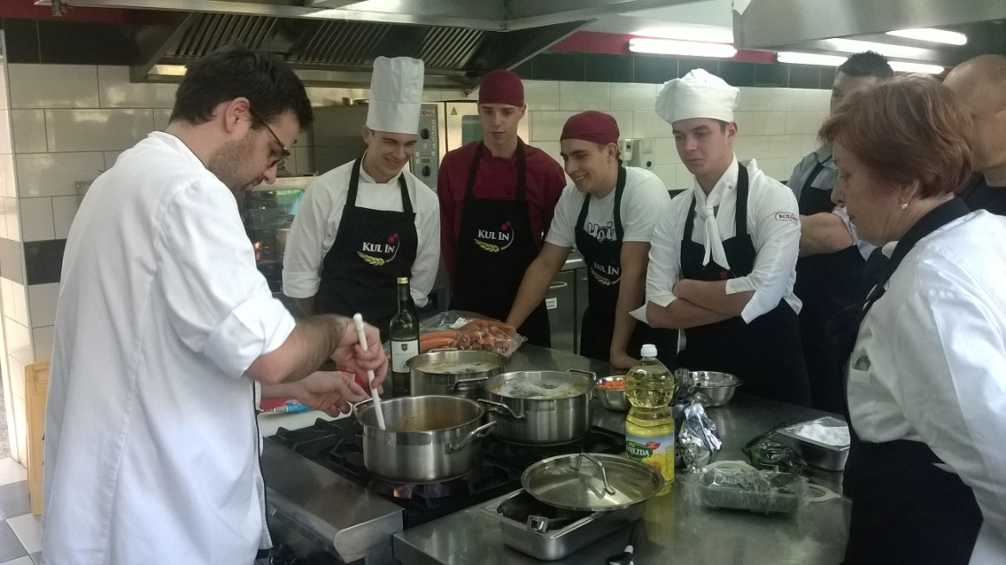
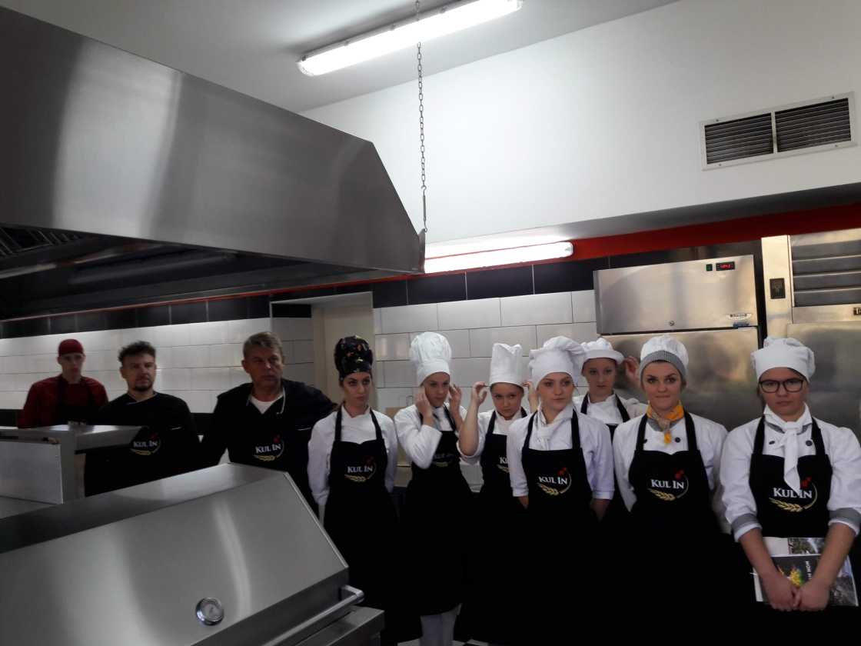
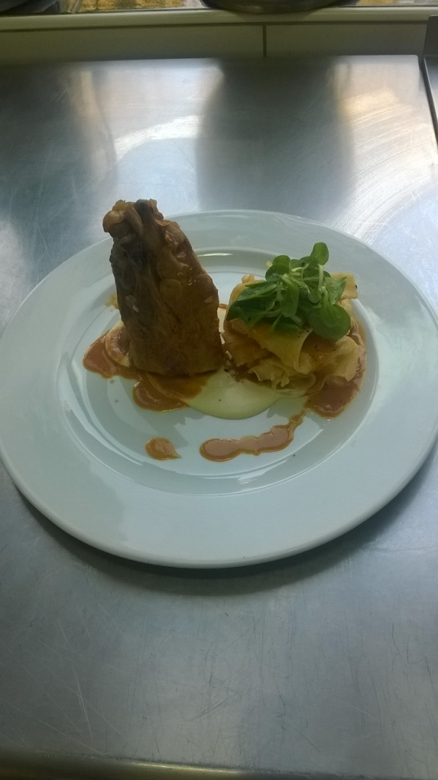 | 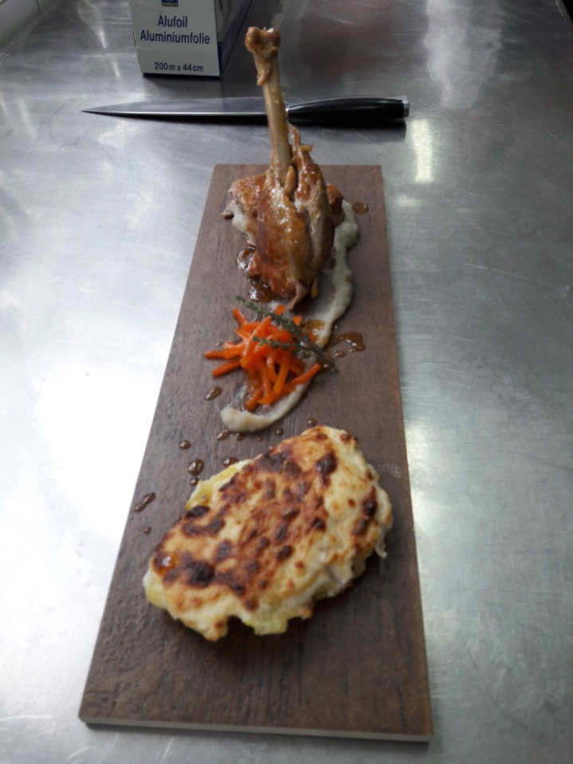
Zabilježila: Branka Kralj

